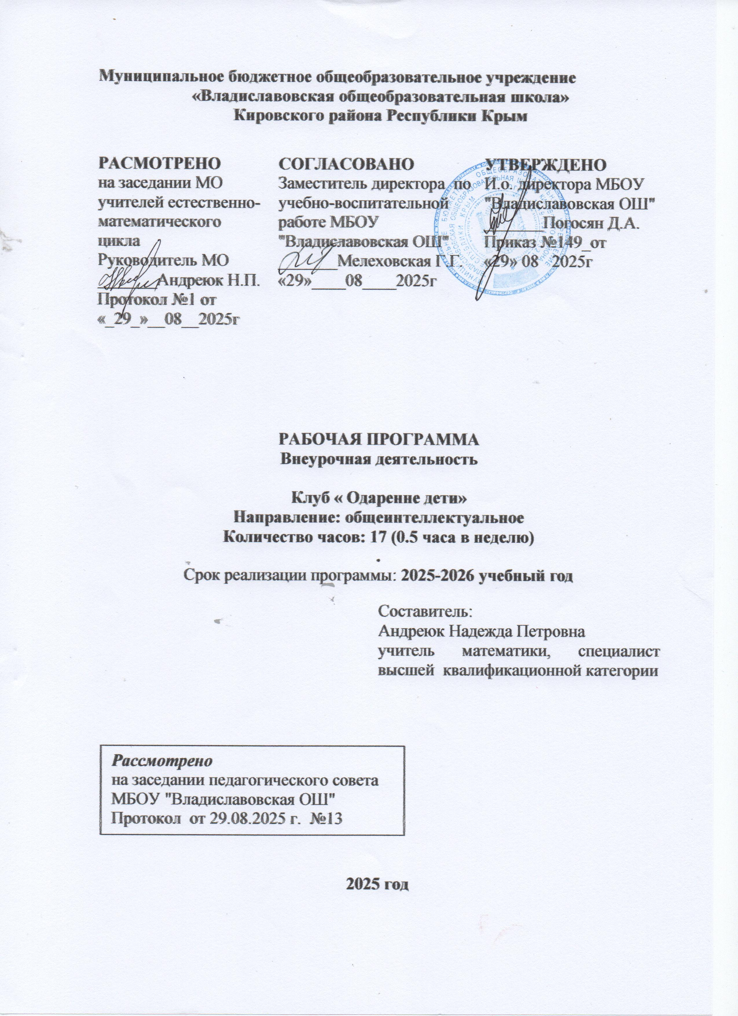

Пояснительная записка
Программа разработана на основе:
• Федеральный закон от 29.12.2012 г. № 273-ФЗ «Об образовании в Российской Федерации»;
• Федеральный государственный образовательный стандарт среднего общего образования, утвержденный приказом Министерства образования и науки Российской Федерации от 17.12.2010 №1897 (с изменениями и дополнениями).
• Порядок организации и осуществления образовательной деятельности по основным образовательным программам – образовательным программам начального общего, основного общего, среднего общего образования, утвержденный приказом Министерства просвещения Российской Федерации от 22 марта 2021г. №115 (вступает в силу с 1 сентября 2021года)
Учебное пособие подготовка к решению олимпиадных задач по математике / П.Ф. Севрюков. – Изд. 2-е. – М. : Илекса ; Народное образование ; Ставрополь : Сервисшкола, 2009. – 112с.
Рабочая программа конкретизирует содержание предметных тем образовательного стандарта и дает распределение учебных часов по разделам курса, рассчитана на 34 ч на два года.
Проблема обучения и воспитания одаренных детей приобрела особое значение на пороге ХХI века. Сегодня проблема обучения одаренных детей напрямую связана с новыми условиями и требованиями быстро меняющегося мира, породившего идею организации целенаправленного образования людей, имеющих ярко выраженные способности в той или иной области знаний.
Как среди миллионов людей найти способных, талантливых, гениев?
Поиск одарённых личностей должен идти непрерывно, начиная со школы. Наиболее распространённой формой отбора одаренных детей являются математические олимпиады. Умение решать задачи, особенно олимпиадные, является одним из показателей математической одаренности ученика. Успех на олимпиаде связан не только со способностями, но и со знанием классических олимпиадных задач.
Поэтому к олимпиаде надо серьёзно готовиться.
Решение олимпиадных задач принципиально отличается от решения школьных, даже очень сложных задач! Это обусловлено, прежде всего, выбором разделов, традиционно рассматриваемых на олимпиадах. Теория игр, графы, уравнения в целых числах и т. д. не рассматриваются в школьном курсе математики, уже не говоря о принципе Дирихле, элементах теории чисел, четности, логических задачах. Решение олимпиадных задач связано с формированием определенной гибкости мышления, умением и готовностью рассматривать нестандартные и проблемные математические ситуации.
Успешное выступление на олимпиаде предполагает:
а) психологическую подготовку школьника к выполнению нестандартных заданий;
б) математическую одарённость;
в) умение собраться, сконцентрироваться на выполнение нескольких заданий за определённый промежуток времени;
г) математическую грамотность участника, умение строго записать решение задачи;
д) успешное овладение школьником изучаемых разделов математики.
Цели учебного курса:
- развитие познавательного интереса и творческих способностей учащихся на основе
дифференциации и индивидуализации обучения.
- углубление знаний по математике;
- создание условий для формирования и развития практических умений учащихся решать нестандартные задачи, используя различные методы и приемы;
- развитие логического и творческого мышления;
- развитие умения самостоятельно приобретать и применять знания;
- повышение математической культуры ученика.
Ожидаемые результаты изучения курса:
- успешное участие в математических олимпиадах и соревнованиях.
- получение опыта творческой и исследовательской деятельности;
- развитие логического мышления,
- формирование у учащихся способности к принятию самостоятельного решения;
В результате изучения курса учащиеся должны
- существо понятия алгоритма; примеры алгоритмов;
- как используются математические формулы, уравнения и неравенства; примеры их применения для решения математических и практических задач;
- как математически определенные функции могут описывать реальные зависимости; приводить примеры такого описания;
- точно и грамотно излагать собственные рассуждения при решении задач и доказательстве теорем
- приобрести устойчивые навыки решения нестандартных, логических задач
- моделировать реальные ситуации на языке алгебры, составлять уравнения и неравенства по условию задачи;
- решать рациональные, иррациональные, тригонометрические, показательные и логарифмические уравнения, неравенства, системы уравнений и неравенств;
- решать практические задачи, связанные с нахождением геометрических, алгебраических величин, применяя изученные математические формулы, уравнения и неравенства;
- решать прикладные задачи;
- пользоваться справочной литературой и таблицы
Так как в 2022-2023 уч.году 0.25 ч в неделю
В 10 классе 8 занятий а 11 классе 9 занятий

СОДЕРЖАНИЕ ПРОГРАММЫ
Тема 1. Комбинаторные задачи (3 ч.)
Делимость и остатки. Четность. Принцип Дирихле. Задачи на переливание и взвешивание. Логические задачи.
Цель: Систематизировать и углубить знания о делимости чисел, познакомить учащихся с задачами, решаемыми с помощью четности и нечетности, научить решать различные виды логических задач
Тема 2. Текстовые задачи (2 ч.)
Финансовая математика. Задачи на смеси и сплавы, задачи на работу, задачи на проценты
Цель: Обобщить, систематизировать и углубить знания о решении текстовых задачах и их применении в различных сферах деятельности человека. Познакомить со способами построения и исследования простейших математических моделей.
Тема 3. Уравнения. Неравенства. Системы неравенств (3ч).
Показательные, логарифмические, тригонометрические уравнения и неравенства. Уравнения и неравенства в целых числах
Цель: Обобщить, систематизировать и углубить знания о показательных, логарифмических, тригонометрических уравнениях и неравенствах. Об использовании свойств графиков функций при решении уравнений и неравенств. Познакомить с уравнениями, решаемых в целых числах.
Тема 4. Задачи на доказательство неравенств, тождеств (3 ч.)
Метод математической индукции. Доказательство неравенств с помощью теоремы Коши и других известных неравенств
Цель: Обобщить, систематизировать и углубить знания о доказательстве неравенств и тождеств различными способами.
Тема 5. Элементы комбинаторики (3ч.)
Вероятность и статистика. Сложение, умножение вероятностей. Размещения, перестановки, сочетания
Цель: Систематизировать и углубить знания о вероятности. Сложение, умножение вероятностей. Размещения, перестановки, сочетания
Тема 6. Задачи с геометрическим содержанием (3ч.)
Задачи на построение, разрезание. Стереометрические задачи.
Цель: Обобщить, систематизировать и углубить знания о задачах на построение, на разрезание

Так как в 2025- 2026 уч. году 0.25 ч занятия в неделю
В 10 классе 8 занятий а 11 классе 9 занятий.
Всего17 занятий
Тематическое планирование

№ п./п | Наименование разделов тем курса | Всего часов | Контрольные работы
1. | Комбинаторные задачи | 3
2. | Текстовые задачи | 2
3 | Уравнения. Неравенства. Системы неравенств | 3
4. | Задачи на доказательство неравенств, тождеств | 3
5. | Элементы комбинаторики | 3
6. | Задачи с геометрическим содержанием | 3
 | Итого | 17

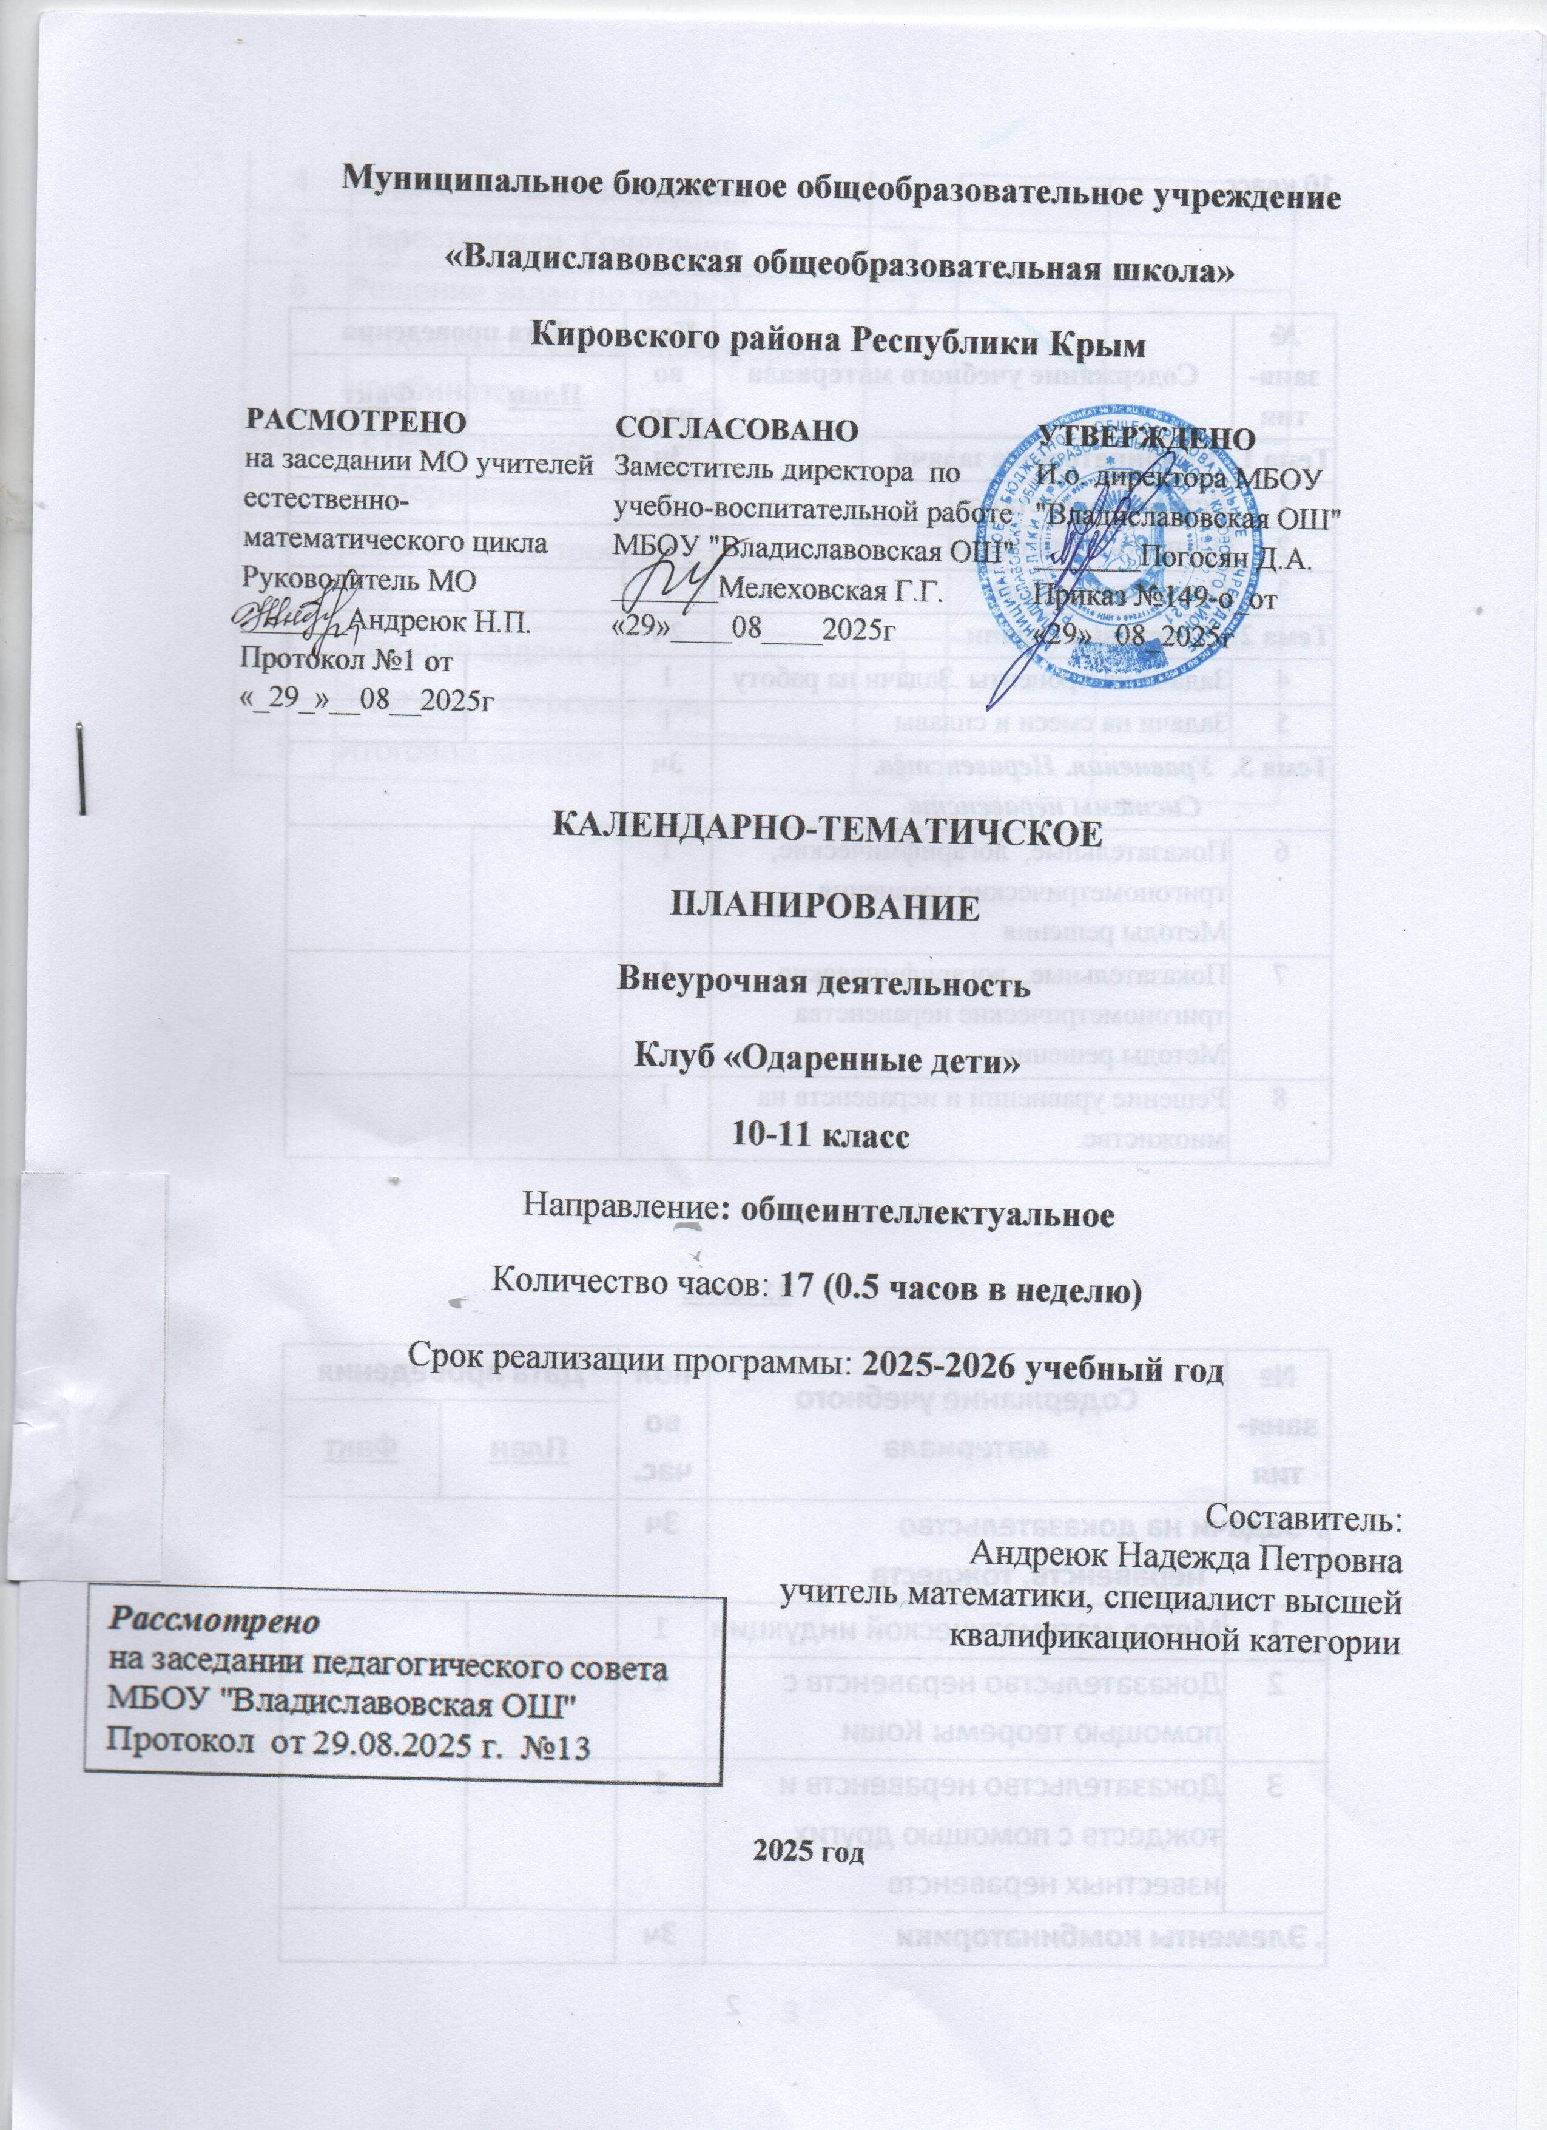

10 класс

№  заня-  тия | Содержание учебного материала |  | Кол  во час. | Дата проведения
№  заня-  тия |  |  | Кол  во час. | План |  | Факт
Тема 1. Комбинаторные задачи |  |  | 3ч
1 | Делимость и остатки |  | 1
2 | Четность. Нечетность |  | 1
3 | Принцип Дирихле |  | 1
Тема 2: Текстовые задачи |  |  | 2ч
4 |  | Задачи на проценты .Задачи на работу | 1
5 |  | Задачи на смеси и сплавы | 1
Тема 3. Уравнения. Неравенства.  Системы неравенств |  |  | 3ч
6 |  | Показательные, логарифмические, тригонометрические уравнения .  Методы решения | 1
7 |  | Показательные, логарифмические, тригонометрические неравенства  Методы решения. | 1
8 |  | Решение уравнений и неравенств на множистве. | 1

11 класс

№  заня-  тия | Содержание учебного материала |  | Кол  во час. | Дата проведения
№  заня-  тия |  |  | Кол  во час. | План |  | Факт
. Задачи на доказательство  неравенств, тождеств |  |  | 3ч
1 |  | Метод математической индукции | 1
2 |  | Доказательство неравенств с помощью теоремы Коши | 1
3 |  | Доказательство неравенств и тождеств с помощью других известных неравенств | 1
. Элементы комбинаторики |  |  | 3ч
4 |  | Вероятность. Размещения | 1
5 |  | Перестановки. Сочетания | 1
6 |  | Решение задач по теории вероятности с помощью формул комбинаторики | 1
Задачи с геометрическим  содержанием |  |  | 3ч
7 |  | Задачи на построение с заданий ЕГЭ | 1
8 |  | Типовые задачи ЕГЭ  Задачи по стереометрии | 1
9 |  | Итоговое занятие | 1

Лист коррекции
КЛУБА «Одаренные дети»
10-11 класс
Учитель: Андреюк Надежды Петровны
№  п/п | Название  раздела,  темы | Тема урока | Дата проведения  по плану | Причина  коррек  тировки | Корректи  рующие  мероприятия | Дата проведения по факту

Учебно-методическое обеспечение

- Подготовка к решению олимпиадных задач по математике / П.Ф. Севрюков. – Изд. 2-е. – М.: Илекса ; Народное образование ; Ставрополь : Сервисшкола, 2009. – 112с.
- Математика. Районные олимпиады. 6-11 классы / Н.Х. Агаханов, О.К. Подлипский. – М.: Просвещение. 2010. – 192с.
- Математика. Областные олимпиады. 6-11 классы / Н.Х. Агаханов,И.И. Богданов, П.А. Кожевников и др. – М.: Просвещение. 2010. – 239с.
- Математика. Всероссийские олимпиады. Вып. 1 / [Н. X. Агаханов, И. И. Богданов, П. А. Кожевников и др.]. — М. : Просвещение, 2008. — 192 с. ил. — (Пять колец).
- Математика. Всероссийские олимпиады. Вып. 2 / Н. X. Агаханов, О. К. Подлипский; [под общ. ред. С. И. Демидовой, И. И. Колисниченко]. — М. : Просвещение, 2009. — 159 с. : ил. — (Пять колец).
- Агаханов Н.Х., Купцов Л.П., Нестеренок Ю.В. и др. Математические олимпиады школьников. - М.: Просвещение: Учеб. лит. , 1997. - 208 с.
- Н. X. Агаханов, Д. А. Терешин, Г. М. Кузнецова Школьные математические олимпиады. - М., Дрофа, 1999. - 131 с.
- Галкин Е. В. Нестандартные задачи по математике. Задачи с целыми числами: Учеб. пособие для учащихся 7—11 кл. — Челябинск: Взгляд, 2005. — 271 с.
- Галкин Е. В. Нестандартные задачи по математике. Алгебра: Учеб. пособие для учащихся 7—11 кл. - Челябинск: «Взгляд», 2004. — 448 с.
- Горбачёв Н. В. Сборник олимпиадных задач по математике. — М.: МЦНМО, 2004. — 560 с.
- Петраков И. С. Математические олимпиады школьников: Пособие для учителей. —М.: Просвещение, 1982.—96 с.
- Фарков, А. В. Математические олимпиады в школе. 5-11 классы 8-е изд., испр. и доп. — М.: Айрис-пресс, 2009. — 256 с:
- Горштейн П .И .,Полонский В.Б., Якир М .С . Задачи с параметрами . «Илекса .Гимназия .» -М.-Х.2003.
- Сборник задач для подготовки к математическим олимпиадам. Е.А. Бугулов, Б.А. Толазов Северо осетинское книжное издательство. 1961г
- Математическая шкатулка. Ф.Ф. Нагибин, Е.С. Канин. М. : Просвещение 1984г
- http://school-collection.edu.ru/ – единая коллекция цифровых образовательных ресурсов.
- http://www.diary.ru/~eek/p96191018.htm

